Język angielski - grupa Misie / Słoneczka 15 .12.2020r
Temat: Nazywanie wybranych zabawek, powtórzenie kolorów i liczebników 1-3.
Hello children!
- Jak zwykle witacie się z rodzicami i ze swoją maskotką. Przywitajcie się też z małpką Cheeky jej zaśpiewajcie piosenkę pt. „Hello Cheeky"
https://www.youtube.com/watch?v=7JYV61He7iA
- Na początek powtórzcie sobie cyferki 1-3 : 1- ONE , 2- TWO, 3- THREE oraz poznane do tej pory kolory (czerwony- RED , żółty- YELLOW, zielony- GREEN , niebieski BLUE) . Niech rodzice wskazują wam poniższe obrazki lub pokazują cyfry na palcach a kolory na ubraniach lub różnych przedmiotach. Głośno powiedzcie kolory i odliczajcie do 3 po angielsku.

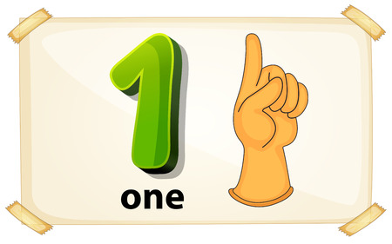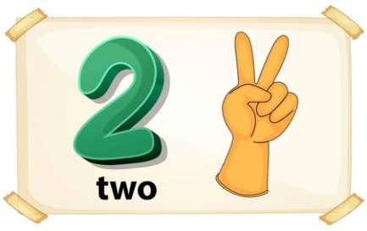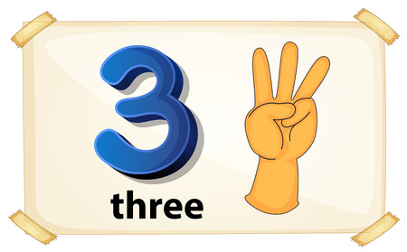
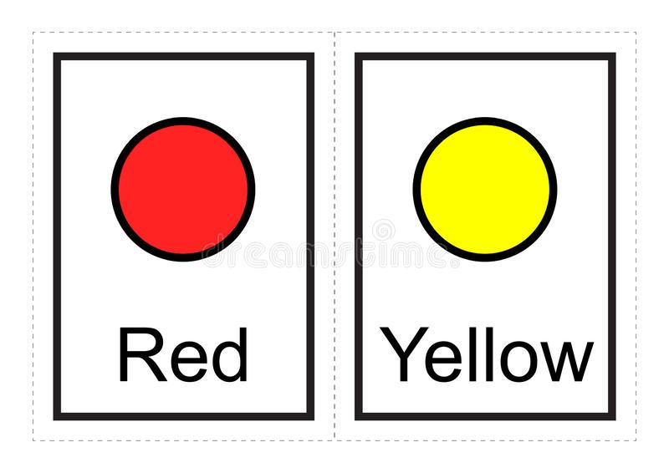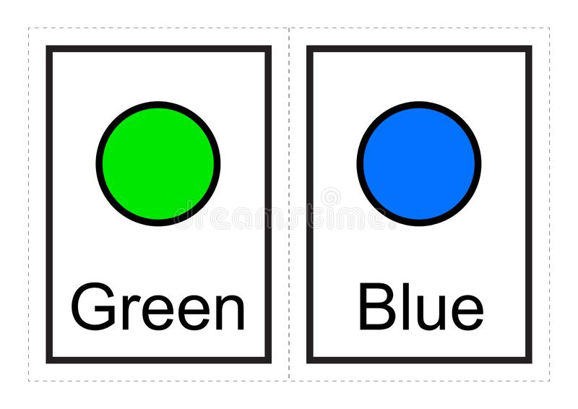
- A teraz pora żeby nauczyć się czegoś nowego. Ponieważ zbliżają się Święta Bożego Narodzenia, chciałabym żebyście poznali kilka nazw zabawek, które, być może dostaniecie od Mikołaja pod choinkę. Może niektóre z nich macie już w swoim pokoju i lubicie się nimi bawić. Posłuchajcie nowych wyrazów i powtarzajcie głośno kilka razy
TEDDY - miś BALL- piłka
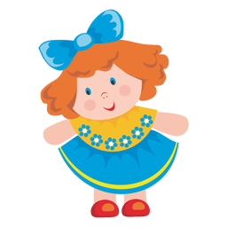 DOLL – lalka ROBOT- robot
https://fiszkoteka.pl/zestaw/1362273-toys-3-latki
- Aby poćwiczyć nowe słówka, posłuchajcie piosenki w której pojawiają się nowe wyrazy oraz przypomnicie sobie podstawowe kolory. Próbujcie zaśpiewać z nagraniem
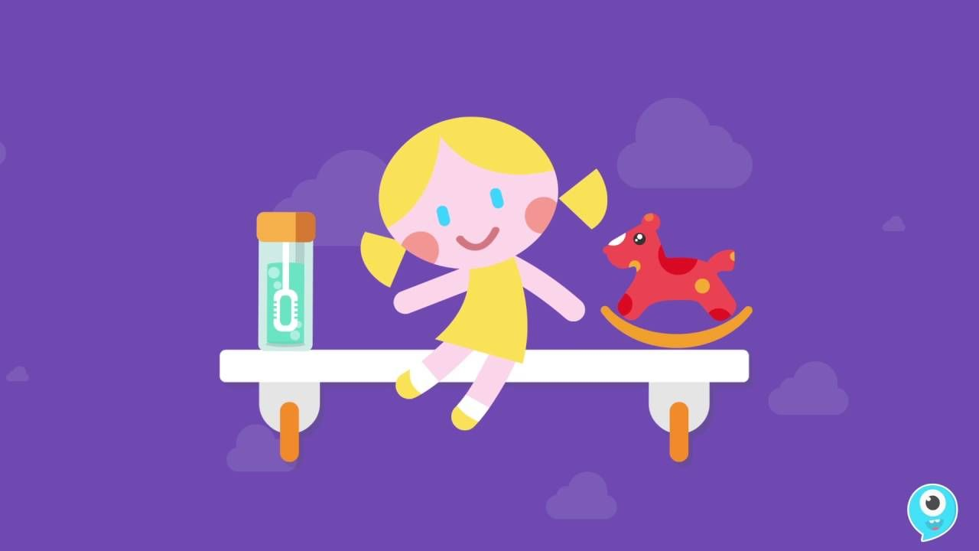

https://www.youtube.com/watch?v=DC5W2Um1Gfw

- Na koniec zaśpiewajcie piosenkę żeby pożegnać się z małpką Cheeky:

https://www.youtube.com/watch?v=vyxrwjQrkPg

